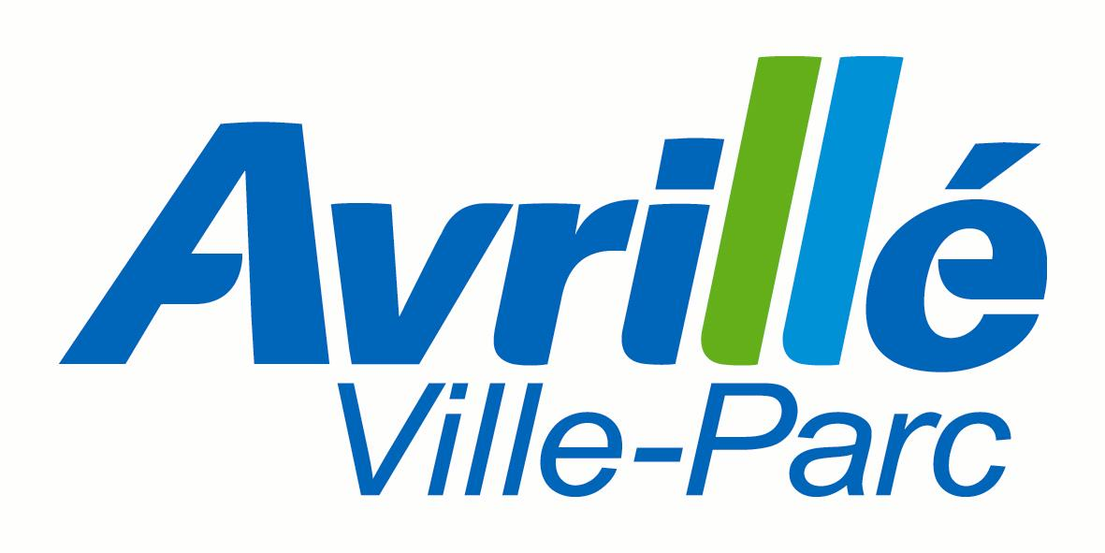

REGLEMENT DE LA BOURSE AU PERMIS DE CONDUIRE

Préambule

Considérant que le permis de conduire constitue aujourd’hui un atout incontestable pour l’emploi ou la formation,
Considérant que l’obtention du permis de conduire nécessite des moyens financiers qui ne sont pas à la portée de tous les jeunes,
Considérant que l’obtention du permis de conduire contribue, en outre, à la lutte contre l’insécurité routière,

Il est convenu ce qui suit :

Article 1 : Conditions d’admission

Est admise à faire acte de candidature, toute personne :
- résidant sur la commune d’AVRILLE depuis plus de six mois
- âgée de 15 à 25 ans
- ayant un projet de formation ou d’insertion professionnelle
- au jour de la commission, le jeune ne doit pas avoir débuté les heures de conduite.

Article 2 : Présentation des dossiers

Toute demande devra faire l’objet d’un dossier comportant :
- les coordonnées précises du demandeur
- les pièces justificatives demandées

Article 3 : Modalités d’attribution de la bourse

2 étapes :

1ère étape : l’instruction de la demande de bourse au permis de conduire par le technicien de la Ville.
Tout dossier retourné incomplet fera l’objet d’une demande d’ajout de documents puis sera rejeté.

2ème étape : les dossiers complets se verront proposer un entretien de motivation du demandeur en commission.
Cette rencontre s’effectuera entre le demandeur, l’élu référent et le Directeur de la Solidarité. Cet entretien doit permettre d’évaluer la réelle motivation du demandeur et sa capacité à développer son projet. Puis, la décision motivée (d’accord ou de refus) sera notifiée par écrit au demandeur.

À tout moment dans le parcours de demande d’aide, le demandeur peut être réorienté vers un partenaire s’il est considéré que son projet n’est pas suffisamment construit.

Article 4 : Obligations du demandeur bénéficiaire.

En cas d’accord, le demandeur sera accompagné par le technicien de la Ville durant tout le parcours d’apprentissage du permis de conduire.
Le demandeur doit effectuer une action d’intérêt général de son choix dans un délai d’1 an.
Le demandeur s’engage à effectuer 30% des heures d’action d’intérêt général afin de déclencher le paiement du premier versement à l’auto-école.

L’aide est proportionnelle aux revenus :

- QF< 456€ : aide de 1200€ pour une action d’intérêt général de 70 heures.
- QF entre 456€ et 605€ : aide de 900€ pour une action d’intérêt général de 52.5 heures.
- QF entre 606€ et 823€ : aide de 600€ pour une action d’intérêt général de 35 heures.
- QF > 823€ : aide de 300€ pour une action d’intérêt général de 17.5 heures.

Avrillé,

Le bénéficiaire Séverine CROS
Adjointe au Maire
Enfance, Jeunesse et Éducation

